КРАСНОДАРСКИМ КРАЙ  
МУПУКС

НОВОКУБАНСКОГО РАЙОНА

ОБОСНОВАНИЕ

необходимости получения разрешения на отклонение от предельных параметров при строительстве здания магазина

на земельном участке по адресу: Новокубанский район, г. Новокубанск, ул. Первомайская, 121

2783-1223-0

г. Новокубанск

2023 г.

КРАСНОДАРСКИЙ КРАЙ  
МУПУКС

НОВОКУБАНСКОГО РАЙОНА

Заказчик: гр. Снежко В.Ю.

ОБОСНОВАНИЕ

необходимости получения разрешения на отклонение от предельных параметров при строительстве здания магазина

на земельном участке по адресу: Новокубанский район, г. Новокубанск, ул. Первомайская, 121

2783-1223-0

Директор

ГИЛ

Т ехник-Архитектор



г. Новокубанск

2023 г.

*НОРМОКОНТРОЛЬ* I *СОГЛАСОВАНО*

%

КРАСНОДАРСКИМ КРАЙ  
МУП УКС

НОВОКУБАНСКОГО РАЙОНА  
Член СРО союз «РОПК» СРО-П-034-12102009  
Местонахождение: 352240, г. Новокубанск, ул. Лермонтова, 63

Тел. 8(86195)31050

от 05.12.2023 г. №2783.

ОБОСНОВАНИЕ

необходимости получения разрешения на отклонение от предельных параметров при строительстве здания магазина

на земельном участке по адресу: Новокубанский район, г. Новокубанск, ул. Первомайская, 121

Пояснительная записка

Земельный участок площадью 873 кв.м, с кадастровым номером 23:21:0401008:4593, расположен по адресу: г. Новокубанск, ул. Первомайская, 121. На данном земельном участке отсутствуют как объекты капитального строительства, так и временные сооружения и строения. В дальнейшем, предусматривается новое строительство объекта капитального строительства - магазин.

|  |  |  |  |  |  |
| --- | --- | --- | --- | --- | --- |
|  |  |  |  |  |  |
|  |  |  |  |  |  |
| Изм. | Кол. | Лист | Ха док. | Подл. | Дата |
| Разработал | | Поляков | |  | Г2.23 |
|  | |  | |  |  |
| Н. контр. | | Кеда | | щ | 12.23 |
| ГИП | | Кеда | | pfi | 12.23 |
|  | |  | | XJ |  |

2783-1223-0

|  |  |  |  |
| --- | --- | --- | --- |
|  | Стадия | Лист | Листов |
|  | п | 1 | 11 |
| Общая пояснительная записка | МУП УКС | | |
|  | Новокубанекого района | | |

О

*

*НОРМОКОНТРОЛЬ* I \ *СОГЛАСОВАНО*

I

05

•о

а

-3

о

*

!§

В соответствии с Правилами землепользования и застройки на территории Новокубанского городского поселения (далее ПЗЗ), утвержденными решением Совета Новокубанского городского поселения Новокубанского района от 01.08.2014 г. № 585 «Об утверждении Правил землепользования и застройки территории Новокубанского городского поселения Новокубанского района Краснодарского края», в редакции (с изменениями от 29.07.2022 г. № 397, от 25.11.2022 г. № 429, от 27.01.2023 г. №449, от 17.03.2023 г. № 470). «О внесении изменений в решение Совета Новокубанского городского поселения Новокубанского района от 01.08.2014 г. № 585 «Об утверждении Правил землепользования и застройки территории Новокубанского городского поселения Новокубанского района Краснодарского края», рассматриваемый участок расположен в жилой зоне (Ж), которая выделена для обеспечения правовых условий формирования жилых районов и организации благоприятной и безопасной среды проживания населения, отвечающей его социальным, культурным, бытовым и другим потребностям.

Согласно ПЗЗ, ст. 40 «Градостроительные регламенты. Жилые зоны», данный земельный участок относится к градостроительной зоне Ж-1 - зона застройки индивидуальными жилыми домами, которая выделена для обеспечения правовых, социальных, культурных, бытовых условий формирования жилых районов с минимально разрешенным набором услуг местного значения. В данной градостроительной зоне есть условно разрешенный вид использования - 4.4. «Магазины», который также присвоен рассматриваемому земельному участку, то есть на данном земельном участке возможно размещение объектов капитального строительства, предназначенных для продажи товаров, торговая площадь которых составляет до 5000 кв. м., с размещением стоянок для автомобилей сотрудников и посетителей торговых объектов.

|  |  |  |  |  |  |
| --- | --- | --- | --- | --- | --- |
|  |  |  |  |  |  |
|  |  |  |  |  | '' |
| Изм. | Кол. | Лист | К»док | Подл. | Дата |

2783-1223-0

Лист

*НОРМОКОНТРОЛЬ* I \ *СОГЛАСОВАНО*

<3

сл

<*3

53

а

Согласно ст. 38 ПЗЗ, при размещении зданий, строений и сооружений должны соблюдаться предельные параметры разрешенного строительства, установленные для соответствующей территориальной зоны статьей 40 настоящих Правил, местные нормативы градостроительного проектирования, а также установленные законодательством о пожарной безопасности и законодательством в области обеспечения санитарно-эпидемиологического благополучия населения минимальные нормативные противопожарные и санитарно-эпидемиологические разрывы между зданиями, строениями и сооружениями, в том числе и расположенными на соседних земельных участках.

Для условно разрешенного вида использования земельного участка с кодом вида - 4.4 установлены следующие предельные (минимальные и (или) максимальные) размеры земельных участков и предельные параметры разрешенного строительства или реконструкции объектов капитального строительства:

1. минимальная/максимальная площадь земельных участков - 300 (100 кв.м для существующего участка в сложившейся застройке)/8500 кв.м;
2. минимальная ширина вдоль фронта улицы -(6 м для существующего участка в сложившейся застройке) 12 м;
3. минимальный отступ зданий, сооружений и строений от красной линии улиц - 5,0 м в новых микрорайонах; по линии существующей застройки в застроенной территории;
4. минимальный отступ зданий, сооружений и строений от красной линии проездов - 3,0 м новых микрорайонах; по линии существующей застройки в застроенной территории;
5. минимальный отступ зданий, сооружений и строений от границ смежных земельных участков - 0,0 м при блокировке; 3,0 м в иных случаях;

|  |  |  |  |  |  |
| --- | --- | --- | --- | --- | --- |
|  |  |  |  |  |  |
|  |  |  |  |  |  |
| Изм. | Кол. | Лист | Хэдок | Подл. | Дата |

§

2783-1223-0

Лист

*НОРМОКОНТРОЛЬ* I *СОГЛАСОВАНО*

з

£

1. максимальное количество надземных этажей зданий - 3;
2. максимальная высота зданий от уровня земли до уровня верха перекрытия последнего - 20 м;
3. максимальный процент застройки - 70 %.

В связи с ограниченной площадью (873 кв.м) и сложной конфигурацией земельного участка, где планируется строительство нового объекта капитального строительства (магазин), а также с необходимостью обеспечения полноценной эксплуативности проектируемого здания по предусмотренному функциональному назначению (с удовлетворением основной торгово­коммерческой деятельности, с использованием помещений для административно-бытовых и санитарно-гигиенических нужд) и с учетом предусмотренной архитектурной композиции, то запланировано отклонение от предельных параметров установленных градостроительным регламентом.

Расчетные технико-экономические показатели планируемого объекта с предусмотренными отклонениями составят:

* площадь застройки - 523,0 кв.м;
* общая площадь 460,0 кв.м;
* торговая площадь - 350,0 кв.м;
* площадь здания (площадь, определенная в соответствии с приказом Росреестра от 23.10.2020 г. № П/0393) - 487,0 кв.м;
* строительный объем - 2100,0 куб.м;
* максимальная высота - 5,50 м;
* количество этажей - 1, в том числе подземных - 0;
* этажность - 1;
* функциональное назначение - магазин.

Планируемый объект недвижимости (магазин) предусматривается с размещением на земельном участке с отклонением от предельных параметров

|  |  |  |  |  |  |
| --- | --- | --- | --- | --- | --- |
|  |  |  |  |  |  |
|  |  |  |  |  |  |
| Изм. | Кол. | Лист | №док | Подл. | Дата |

*!

5а

2783-1223-0

Лист

*НОРМОКОНТРОЛЬ* I \ *СОГЛАСОВАНО*

£

-О

а

утвержденных градостроительным регламентом, а именно на расстоянии 1,0 м от границы смежного соседнего земельного участка по ул. Чернышевского (по нормативу от данной межевой границы не менее 3,0 м) и на расстоянии 1,0 м от межевой границы по ул. Первомайская (по нормативу от данной межевой границы не менее 3,0 м). Согласно ст. 36 п. 9 Градостроительного кодекса Российской Федерации, строительство или реконструкция объектов капитального строительства, предельные параметры которых не соответствуют градостроительному регламенту, осуществляется путем приведения таких объектов в соответствие с градостроительным регламентом или путем уменьшения их несоответствия предельным параметрам разрешенного строительства. Ввиду сложной конфигурации и ограниченной площади земельного участка (873 кв.м) предназначенного под строительство планируемого объекта, а также его сужения в сторону соседнего земельного участка с КН: 23:21:0401008:913 (по ул. Первомайская), то соблюдение градостроительных отступов не позволит разместить полноценный объект с удовлетворением основных торговых, административных и санитарно-бытовых нужд при эксплуатации, а также создать наиболее рациональное архитектурно-планировочное решение, с учетом размещения автомобильной парковки, благоустройства и ориентацией на ул. Первомайскую.

Такое возведение проектируемого объекта, с отклонением от предельных параметров разрешенного строительства, предусмотрено с северной и северо- восточной части, а именно угол планируемого объекта, где начало наружной стены будет расположено на расстоянии 1,0 м от межевой границы. Также с отклонением от предельных параметров разрешенного строительства, предусмотрена входная группа, с западной стороны, где начало наружной стены будет расположено на расстоянии 2,5 м от фасадной межевой границы.

|  |  |  |  |  |  |
| --- | --- | --- | --- | --- | --- |
|  |  |  |  |  |  |
|  |  |  |  |  |  |
| Изм. | Кол. | Лист | №док | Подл. | Дата |

§

2783-1223-0

Лист

*НОРМОКОНТРОЛЬ* I \ *СОГЛАСОВАНО*

SS

05

а

Обоснование

Идентификация здания согласно со ст. 4 Федерального закона от 30.12.2009 г. № 384-ФЗ «Технический регламент о безопасности зданий и сооружений»:

1. назначение - магазин;
2. принадлежность к объектам транспортной инфраструктуры и к другим объектам, функционально-технологические особенности которых влияют на безопасность - не принадлежит;
3. возможность опасных природных процессов и явлений, а также технологических воздействий на территории, на которой будут осуществляться строительство и эксплуатация здания или сооружения — расчетная сейсмичность площадки - 7 баллов;
4. принадлежность к опасным производственным объектам - не принадлежит;
5. пожарная и взрывопожарная опасность - класс функциональной пожарной опасности - Ф 3.1;
6. наличие помещений с постоянным пребыванием людей - одно помещение;
7. уровень ответственности - нормальный.

Проектируемый объект после строительства будет соответствовать основным требованиям СП 4.13130.2013, с обеспечением противопожарных разрывов и ограничением распространения пожара, с предусмотренной степенью огнестойкости и конструктивной пожарной опасности. Расстояние от проектируемого объекта до соседнего здания расположенного на смежном участке по ул. Чернышевского, 58,

|  |  |  |  |  |  |
| --- | --- | --- | --- | --- | --- |
|  |  |  |  |  |  |
|  |  |  |  |  |  |
| Изм. | Кол. | Лист | №док | Поди. | Дата |

2783-1223-0

Лист

*НОРМОКОНТРОЛЬ* I \ *СОГЛАСОВАНО*

1

Cl

03

'О

|§

выдержано с учетом п. 4.11 СП 4.13130.2013. Расстояния от проектируемого объекта до остальных соседних зданий расположенных на других смежных участках, выдержаны с учетом п. 4.3 СП 4.13130.2013. Подъезд пожарных автомобилей к проектируемому объекту предусмотрен с ул. Чернышевского. Планируемое здание не ограничит доступ пожарных автомобилей к другим существующим объектам капитального строительства.

В соответствии с графическим приложением к настоящему обоснованию (схема планировочной организации земельного участка), проектируемое расположение объекта с максимальной высотой в 5,50 м позволяет обеспечить объемно-планировочные решения в соответствии с требованиями к инсоляции согласно СанПиН 2.2.1/2.1.1.1076-01 «Гигиенические требования к инсоляции и солнцезащите помещений жилых и общественных зданий и территорий», без снижения солнцеосвещенности существующих зданий.

Земельный участок расположен вне охранных или санитарно-защитных зон предприятий; при этом, он находится в зоне затопления Р=1%, согласно приказа Кубанского БВУ № 79-пр от 11.06.2021.

В соответствии с Водным Кодексом Российской Федерации (от 03.03.06 г. №74 ФЗ) и Федеральным законом от 30.03.1999г. №52-ФЗ «О санитарно- эпидемиологическом благополучии населения», в границах зон затопления, подтопления запрещаются:

1. строительство объектов капитального строительства, не обеспеченных сооружениями и (или) методами инженерной защиты территорий и объектов от негативного воздействия вод;
2. использование сточных вод в целях повышения почвенного плодородия;

|  |  |  |  |  |  |
| --- | --- | --- | --- | --- | --- |
|  |  |  |  |  |  |
|  |  |  |  | =9ЙГ |  |
| Изм. | Кол. | Лист | №док | Поди. | Дата |

*

2783-1223-0

Лист

*НОРМОКОНТРОЛЬ* I \ *СОГЛАСОВАНО*

G

1. размещение кладбищ, скотомогильников, объектов размещения отходов производства и потребления, химических, взрывчатых, токсичных, отравляющих веществ, пунктов хранения и захоронения радиоактивных отходов;
2. осуществление авиационных мер по борьбе с вредными организмами.

Инженерная защита территорий и объектов от негативного воздействия

вод (строительство водоограждающих дамб, берегоукрепительных сооружений и других сооружений инженерной защиты, предназначенных для защиты территорий и объектов от затопления, подтопления, разрушения берегов водных объектов, и (или) методы инженерной защиты, в том числе искусственное повышение поверхности территорий, устройство свайных фундаментов и другие методы инженерной защиты) осуществляется в соответствии с законодательством Российской Федерации о градостроительной деятельности органами государственной власти и органами местного самоуправления, уполномоченными на выдачу разрешений на строительство в соответствии с законодательством Российской Федерации о градостроительной деятельности, юридическими и физическими лицами - правообладателями земельных участков, в отношении которых осуществляется такая защита.

Мероприятия по водоотведению поверхностных стоков за пределы земельного участка проводятся застройщиком при условии согласования указанных мероприятий с собственниками (владельцами) смежных земельных участков. Поднятие уровня земельного участка путем отсыпки грунта допускается при наличии письменного согласия правообладателей соседних земельных участков.

Согласно СанПиН 2.2.1/2.1.1.1200-03 «Санитарно-защитные зоны и санитарная классификация предприятий, сооружений и иных объектов», санитарно-защитные зоны для проектируемого здания на рассматриваемом

|  |  |  |  |  |  |
| --- | --- | --- | --- | --- | --- |
|  |  |  |  |  |  |
|  |  |  |  | =&7 |  |
| Изм. | Кол. | Лист | Кадок | Пода. | Дата |

§

2783-1223-0

Лист

*НОРМОКОНТРОЛЬ* I \ *СОГЛАСОВАНО*

ч

50

к

I

'О

а

земельном участке, не предусматриваются, так как планируемый объект будет иметь торговое назначение, что не является источником воздействия на среду обитания и здоровье человека. При этом, для обеспечения хранения и утилизации ТБО предусмотрены выкатные мусорные баки с крышками, с размещением в подсобном помещении проектируемого объекта.

С учетом того, что участок строительства имеет сложную конфигурацию и ограниченную площадь (873 кв.м), а также незначительную длину (35,7 м), где соблюдение градостроительных отступов не позволит организовать автомобильную парковку для обслуживающего персонала и посетителей на данном земельном участке, то возможно выполнить размещение данного объекта на расстоянии 1,0 м от смежной межевой границы со стороны ул. Чернышевского (северо- восточный угол планируемого объекта), на расстоянии 1,0 м от смежной межевой границы со стороны ул. Первомайская (северный угол планируемого объекта). Также предусмотрено размещение входной группы данного объекта на расстоянии 2,5 м от фасадной межевой границы со стороны ул. Первомайская (западный угол планируемого объекта)/ При этом, такое размещение проектируемого объекта обеспечит его полноценное функционирование и обслуживание, с удовлетворением основной целевой направленности, административных и санитарно­бытовых нужд при эксплуатации, а также с созданием наиболее рационального архитектурно-планировочного решения, с учетом размещения автомобильной парковки и благоустройства. К тому же, такое расположение не нарушит санитарно-гигиенической и пожароопасной обстановки как на отведенном земельном участке, так и на прилегающей территории, с учетом наличия особых условий использования территории, при условии соблюдения всех вышеперечисленных требований для

|  |  |  |  |  |  |
| --- | --- | --- | --- | --- | --- |
|  |  |  |  |  |  |
|  |  |  |  |  |  |
| Изм. | Кол. | Лист | №док | Поди. | Дата |

!§

2783-1223-0

Лист

*НОРМОКОНТРОЛЬ* |_ Ч *СОГЛАСОВАНО*

а

защитных зон и подтопляемых территорий, а также получения согласования технических служб ответственных за ведение работ в защитных зонах, с удовлетворением требований технических регламентов, СП и СанПиН.

Необходимое отклонение от предельных параметров разрешенного строительства должно осуществляться при согласии всех заинтересованных лиц, через проведение процедуры публичных слушаний в органах местного самоуправления.

Приложения:

1. Выписка СРО МУЛ УКС Новокубанского района.
2. Схема планировочной организации земельного участка на топографической съемке Ml :500.

|  |  |  |  |  |  |
| --- | --- | --- | --- | --- | --- |
|  |  |  |  |  |  |
|  |  |  |  | — |  |
| Изм. | Кол. | Лист | №док | Поди. | Дата |

2783-1223-0

Лист

10

*НОРМОКОНТРОЛЬ* I \ *СОГЛАСОВАНО*

ПРИЛОЖЕНИЯ

|  |  |  |  |  |  |
| --- | --- | --- | --- | --- | --- |
|  |  |  |  |  |  |
|  |  |  |  |  |  |
| Изм. | Кол. | Лист | №док | Подл. | Дата |

а;

§

2783-1223-0

Лист

11

АССОЦИАЦИЯ САМОРЕГУЛИРУЕМЫХ ОРГАНИЗАЦИЙ ОБЩЕРОССИЙСКАЯ НЕГОСУДАРСТВЕННАЯ НЕКОММЕРЧЕСКАЯ ОРГАНИЗАЦИЯ - ОБЩЕРОССИЙСКОЕ МЕЖОТРАСЛЕВОЕ ОБЪЕДИНЕНИЕ  
РАБОТОДАТЕЛЕЙ «НАЦИОНАЛЬНОЕ ОБЪЕДИНЕНИЕ САМОРЕГУЛИРУЕМЫХ ОРГАНИЗАЦИЙ, ОСНОВАННЫХ НА ЧЛЕНСТВЕ ЛИЦ, ВЫПОЛНЯЮЩИХ ИНЖЕНЕРНЫЕ ИЗЫСКАНИЯ, И  
САМОРЕГУЛИРУЕМЫХ ОРГАНИЗАЦИЙ, ОСНОВАННЫХ НА ЧЛЕНСТВЕ ЛИЦ, ОСУЩЕСТВЛЯЮЩИХ ПОДГОТОВКУ ПРОЕКТНОЙ ДОКУМЕНТАЦИИ»

**2372023570-20231114-1643 14.11.2023**

(регистрационный номер выписки) (дата формирования выписки)

ВЫПИСКА

из единого реестра сведений о членах саморегулируемых организаций в области инженерных  
изысканий и в области архитектурно-строительного проектирования и их обязательствах

Настоящая выписка содержит сведения о юридическом лице  
(индивидуальном предпринимателе), осуществляющем подготовку  
проектной документации:

Общество с ограниченной ответственностью "Компания Кратос"

(полное наименование юридического лица/ФИО индивидуального предпринимателя)

1102375060819

(основной государственный регистрационный номер)

|  |  |  |  |  |
| --- | --- | --- | --- | --- |
| 1. Сведения о члене саморегулируемой организации: | | | | |
| 1.1 | Идентификационный номер налогоплательщика | | 2372023570 | |
| 1.2 | Полное наименование юридического лица  (Фашлия Имя Отчество индивидуального предпринимателя) | | Общество с ограниченной ответственностью "Компания Кратос" | |
| 1.3 | Сокращенное наименование юридического лица | | ООО "Компания Кратос" | |
| 1.4 | Адрес юридического лица  Место фактического осуществления деятельности  (для индивидуального предпринимателя) | | 352242, Россия, Краснодарский край, р-н. Новокубанский, г. Новокубанск, ул. Ленина, д. 52/1, ком. 9 | |
| 1.5 | Является членом саморегулируемой организации | | Саморегулируемая организация Союз "Проектировщики Северного Кавказа" (СРО-П-135-15022010) | |
| 1.6 | Регистрационный номер члена саморегулируемой организации | | П-135-002372023570-0401 | |
| я | Дата вступления в силу решения о приеме в члены саморегулируемой организации | | 06.02.2023 | |
| 1.8 | Дата и номер решения об исключении из членов саморегулируемой организации, основания исключения | |  | |
| 2. | Сведения о наличии у члена саморегулируемой организации права осуществлять подготовку проектной  документации: | | | |
| 2.1 в отношении объектов капитального строительства (кроме особо опасных технически сложных и уникальных объектов, объектов использования атомной энергии)  (цата возникновенияДоменения права) | | 2.2 в отношении особо опасных технически сложных и уникальных объектов капитального строительства (кроме объектов использования атомной энергии)  (цата возшкновенияЛвмензния права) | | 2.3 в отношении объектов использования атомной энергии  (цата возникновения/изменения цгава) |
| la, 06.02.2023 | | Нет | | Нет |

|  |  |  |
| --- | --- | --- |
| 3. Компенсационный фонд возмещения вреда | | |
| 3.1 | Уровень ответственности члена саморегулируемой организации по обязательствам по договору подряда на подготовку проектной документации, в соответствии с которым указанным членом внесен взнос в компенсационный фонд возмещения вреда | Первый уровень ответственности (не превышает двадцать пять миллионов рублей) |
| 3.2 | Сведения о приостановлении / прекращении права осуществлять подготовку проектной документации объектов капитального строительства |  |
| 4. Компенсационный фонд обеспечения договорных обязательств | | |
| 41 | Дата, с которой член саморегулируемой организации имеет право осуществлять подготовку проектной документации по договорам подряда, заключаемым с использованием конкурентных способов заключения договоров, в соответствии с которым указанным членом внесен взнос в компенсационный фонд обеспечения договорных обязательств |  |
|  | Уровень ответственности члена саморегулируемой организации по обязательствам по договорам подряда на подготовку проектной документации, заключаемым с использованием конкурентных способов заключения договоров, в соответствии с которым указанным членом внесен взнос в компенсационный фонд обеспечения договорных обязательств | Нет |
| 43 | Дата уплаты дополнительного взноса | Нет |
| 44 | Сведения о приостановлении / прекращении права осуществлять подготовку проектной документации по договорам подряда, заключаемым с использованием конкурентных способов заключения договоров |  |
| 5. Фактический совокупный размер обязательств | | |
| 5.1 | Фактический совокупный размер обязательств по договорам подряда на подготовку проектной документации, заключаемым с использованием конкурентных способов заключения договоров на дату вьщачи выписки | Нет |

Руководитель аппарата



■НОШ



ДОКУМЕНТ ПОДПИСАН УСИЛЕННОЙ КВАЛИФИЦИРОВАННОЙ  
ЭЛЕКТРОННОЙ подписью

Владелец: «НАЦИОНАЛЬНОЕ ОБЪЕДИНЕНИЕ ИЗЫСКАТЕЛЕЙ И  
ПРОЕКТИРОВЩИКОВ» «НОПРИЗ»

А.О. Кожуховский

СЕРТИФИКАТ 1317 е5 S5 00 55 af 5188 40 Ьб Ь9 68 а2 20 6а 90



ДЕЙСТВИТЕЛЕН: С 22.11.2022 ПО 22.11.2023



2

Участок по ул. Первомайская, 117

Согласовать через процедуру

публичных слушаний

Х~4862 69.44

V—2304584.26

Согласовать через проце;

публичных слушаний

юектш

Х=486255.09

|ерез процедур*

У=2304598.70у

486200,00>

**СОГЛАСОВАНО**

Главный инженер филиала АО «Электросети Кубани» «Новокубанскблектросеть» Подпись ///

*О/у г-*

\ \% «

' 146,73 **%}**

<\.

■ 14?

146.72 ЧХ

V • ■ \ 146,55

х дХ^ $ OQ «в ^

/. 5се размера дана б метрах

1. Кадастробай номер земельного участка 25:21:0401013:3315
2. Площадь земельного участка 873,0 кб.м
3. Площадь застройки 523,0 кб.м
4. Процент застройки 60%

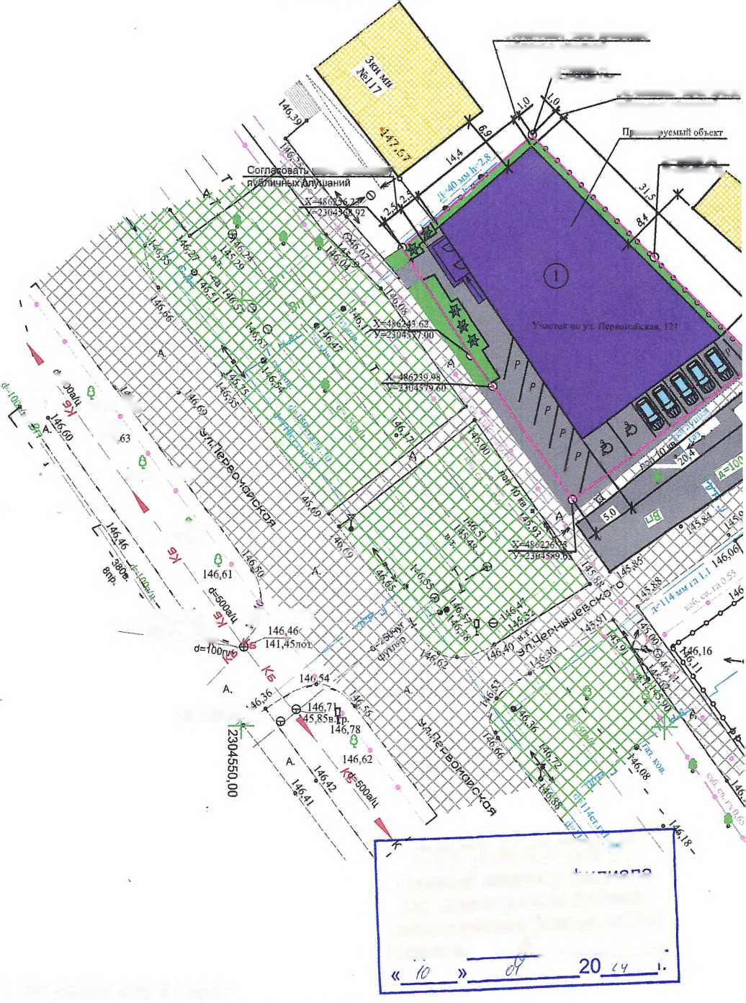

Условнее обозначения:

зцедуру

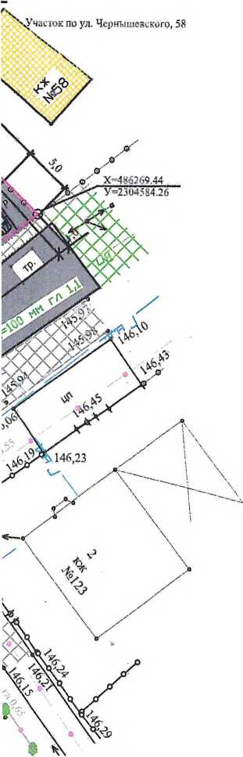

|  |  |
| --- | --- |
| ф  © | * люк канализации * люк водопровода |
| в | - водопробод |
| — к | - канализация |
| г | - газопробод |
| Q1 | - суицестбующие деребья (листенное, хбойное) |
| \А | * опора ЛЭП * граница земельного участка |
|  | - слаботочные сети |
| <—* | - ЛЭП |
|  | * проектируемый объект * асфальтобетонное покрытие (проектируемое) |
| —    СИ | * асфальтобетонное покрытие (сущестбующее) * рулонный газон для отмостки (проектируемое) * трабянистое покрытие (проектируемое) * трабянистое покрытие (сущестбующее) * сущестбующие здания и строения |
| 0 | - урна |
|  | - кустарник (проектируемый) |

|  |  |  |  |  |  |  |  |  |  |
| --- | --- | --- | --- | --- | --- | --- | --- | --- | --- |
|  |  |  |  |  |  | 2783-12-2023-ПЗУ | | | |
|  |  |  |  |  |  |
|  |  |  |  |  |  | адрес Краснодарский край, Нобокубанский район, а Нобокубансн; ул. Пербомайская, 121.  Заказчик :гр. Снежко В.Ю. | | | |
|  |  |  |  |  |  |
| Изм. | <ол.уч. | Лист | N*qoK | Подп. | Дата |
|  | |  | |  |  | Графическое описание обоснобания для разрешения на отклонением от предельных параметров | Стадия | Лист | Листоб |
| Разработал | | Полякоб < | | -rfk. |  | п | 1 | 1 |
|  | |  | |  |  |
| ГИП | | Кедя | | (M'j |  | Схема планировочной организации земельного участка М1:500 | Краснодарский край МУП УКС  Нобокубанский район | | |
| Н контроль | | Кедя | | ш |  |
|  | |  | | \J |  |